爱情感应灯

1. 实验原理

LM35 芯片是高精度集成电路温度器件，其输出电压与摄氏温度成线性正比关系。相比于以开尔文温度校准的线性温度传感器，LM35 器件的优势在于使用者无需在输出电压中减去一个较大的恒定电压值即可便捷地实现摄氏度调节。LM35 器件无需进行任何外部校准或修整，可在室温下提供 ±¼°C 的典型精度，而在 −55°C 至 +150°C 的完整温度范围内提供 ±¾°C 的精度。晶圆级的修正和校准可确保更低的成本。LM35 器件具有低输出阻抗、线性输出和高精度内在校准功能，这些特性使得连接读取或控制电路变得尤为简单。此器件可使用单电源或正负电源供电。

由于ARDUINO是一个数字工具，我们需要对温度传感器使用其内部的ADC传感器进行数据读取，并按照一定的转换关系进行转换得到正确的输出值。

1. 程序框图

（1）软件框图

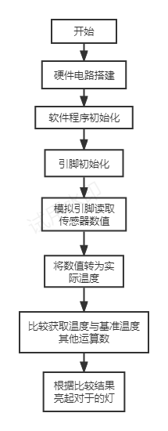

1. 硬件框图

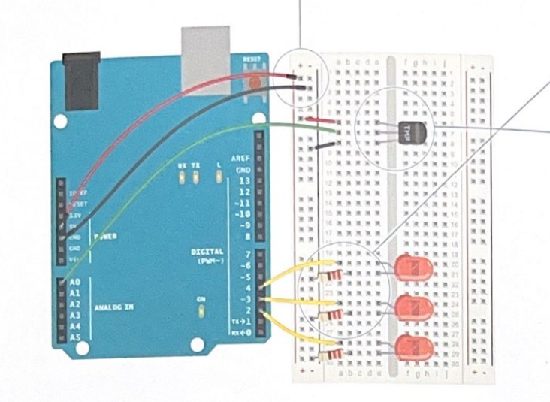

三、程序代码

const int sensorPin =AO:

const fost baselineTemp"20.0:基儿温度

void setup(){

Serial.begin(9600);// 打开一个串口

for(int pinNumber =2: pinNumber<5; pinNumber++)

{

pinMode(pinNumber,OUTPUT);

digitalWrite(pinNumberLOW);

}

void loop(){

int sensorVal=analogRead(sensorPin);

Serial.print("Sensor Value:“);

Serial.print(sensorVal):

//把模拟输入的读数转化为电压

float voltage=(sensorVal/1024.0)· 5.0:

Serial.print("，Volts:");

Serial.print(voltage):

Serial.print(".degrees C:“);//把电压转化为以度为单位的温度值

float temperature=(voltage-.S)\*100;

Serial.println(temperature);

if(temperature<baselineTemp)

{

digitalWrite(2.LOW):

digitalwrite(3.LOW):

digitalWrite(4,LOW);

}

elseif(temperature>=baselineTemp+2&&temperature<baselineTemp+4)

{

digitalWrite(2，HIGH);

digitalWrite(3，LOW);

digitalWrite(4.LOW);

}

elseif(temperature>=baselineTemp+4&&temperature<baselineTemp+6)

{

digitalWrite(2.HIGH);

digitalWrite(3.HIGH);

digitalWrite(4.LOW);

}

else if(temperature >=baselineTemp+6)

{

digitalWrite(2,HIGH);

digitalWrite(3.HIGH):

digitalWrite(4.HIGH);

}

delay(1);

}

1. 实验结果

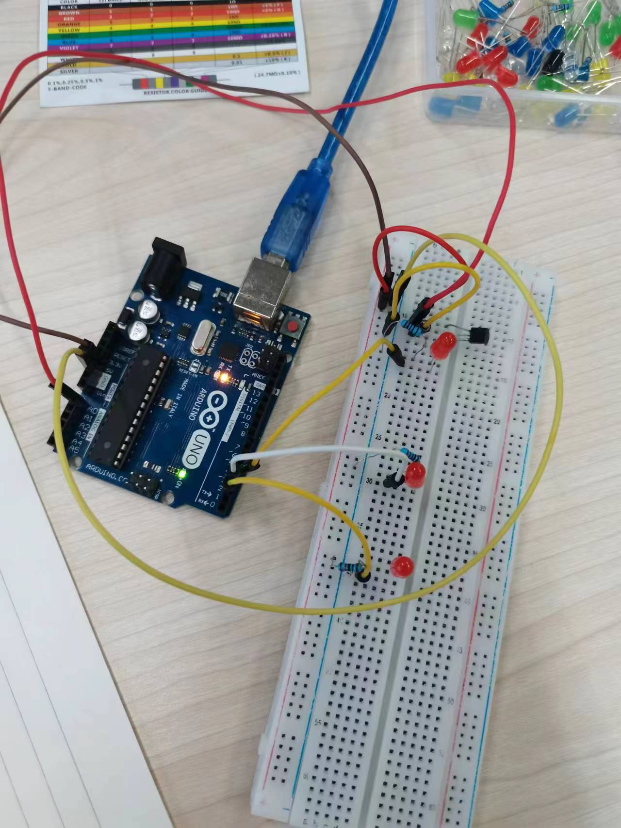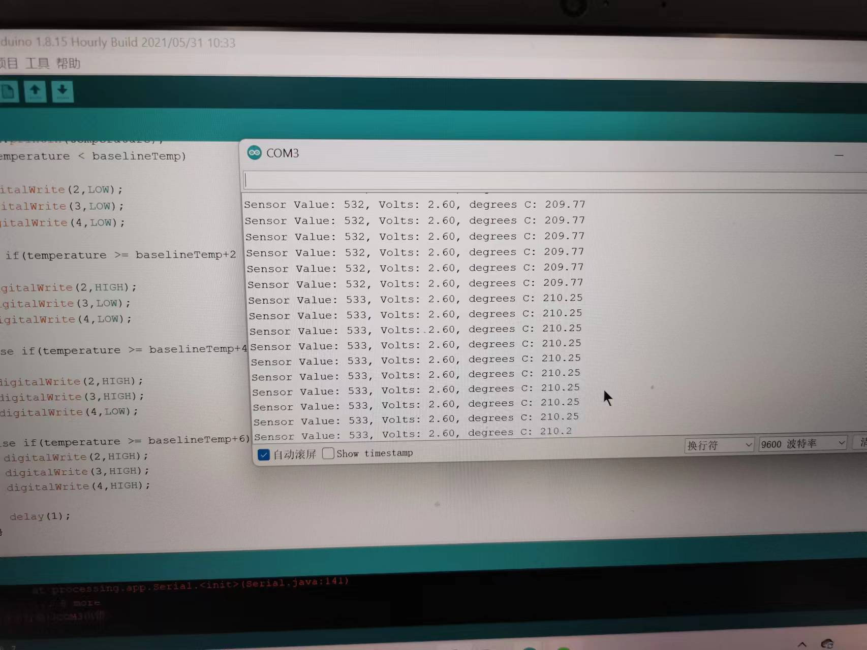

1. 实验总结
2. 我们能通过芯片手册对温度传感器的计算进行转换
3. 我们发现由于部分芯片具有问题，所以在使用时，其温度会产生异常的偏高，并且芯片本身会发烫极为严重，使得我们所测出来的结果并不准确。
4. 由于此芯片是单总线模式，所以可以直接读取，但是我们也需要了解IIC SPI等读取协议以便对后续共作有更好的进展。